světlo na jógu

jóga podle KRIŠNAMAČARJI

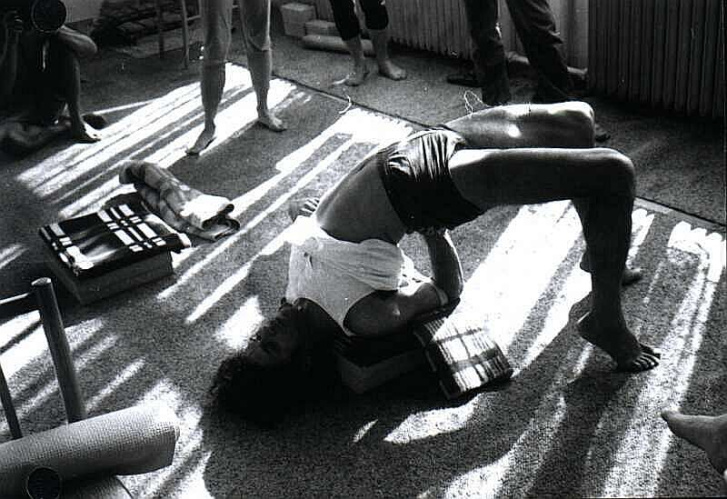
„jsme plni vděčnosti
za tento čas,
za tuto realitu
a
odevzdáváme se jí.
tento čas se nevrátí.“
( sharat arora )
mezinárodní učitel jógy podle iyengara

jógA podle KRIŠNAMAČARJI www.joga999.cz cvičitel němeček 777882332

